XXX项目
概要设计说明书
<V1.0>

编 写：
审 核：
批 准：
参与评审：

变更记录

版本号 | 变化状态 | 修改点说明 | 变更人 | 存放位置 | 审批人 | 审批日期
*变化状态：C――创建，A——增加，M——修改，D——删除
修改点说明：对变化状态进行简单解释，如增加了某项功能，修改了某个模块等信息。不允许出现“根据评审意见修改等字样”
注：当文档未评审通过前版本号标识规则为V0.X ,第一次评审通过后，版本号直接升级为V1.0，之后变更按照V1.X升级。

目录
1 文档简介 5
1.1 编写目的 5
1.2 文档范围 5
1.3 预期读者和阅读建议 5
1.4 定义、缩写词、略语 5
1.5 参考资料 5
2 设计方法和原则 6
2.1 设计所遵循的原则 6
2.2 限制和约束 6
2.3 开发环境 6
3 产品需求 7
3.1 产品功能需求说明 7
3.2 产品性能需求说明 7
3.3 产品界面需求说明 8
3.4 产品系统接口需求说明 8
3.5 产品质量需求说明 8
3.6 其他需求说明 9
4 系统逻辑视图 11
4.1 职责划分与职责确定 11
4.1.1 系统逻辑划分总图 11
4.1.2 系统底层数据流图 12
4.2 接口设计与协作机制 13
4.2.1 接口总图 13
4.2.2 接口详细描述 14
4.2.2.1 用户接口 14
4.2.2.2 外部接口 14
4.2.2.3 内部接口 14
4.3 包设计类设计 18
4.3.1 包内结构图 18
4.3.2 功能需求与类的关系（需求矩阵） 22
4.4 人工处理过程 23
4.5 可重用子模块贡献 23
4.6 风险预测 23
5 系统运行视图 23
5.1 需求场景1：关注信息模块 24
5.1.1 运行模块组合 25
5.1.2 运行控制 26
5.1.3 运行时间 27
6 系统数据视图 27
6.1 数据持久化机制 27
6.1.1 持久化机制（数据库） 27
6.1.2 持久化机制（全文库） 29
6.2 持久化存储方案 29
6.2.1 持久化存储方案（数据库） 30
7 系统物理视图 31
7.1 系统物理拓扑 31
7.2 软硬件功能部署 32
7.3 优化部署（并行性设计/分布式设计） 32
7.3.1 标准部署方案说明 32
8 关键质量属性 33
8.1 性能设计 33
8.2 安全性设计 33
8.3 易用性设计 33
8.4 持续可用性设计 34
8.5 可伸缩性设计 34
8.6 互操作性设计 34
8.7 可靠性设计 34
8.8 鲁棒性设计 34
8.9 易理解性设计 34
8.10 可扩展性设计 35
8.11 可重用性设计 35
8.12 系统可维护性设计 35
8.13 系统可测试性设计 36
8.14 可移植性设计 36

文档简介

编写目的
[说明]
本部分主要阐述文档目的，而非项目目的。
架构设计从5种视图对系统进行了阐述。在概要设计文档中，以逻辑视图为牵引，结合运行视图、数据视图和物理视图，对系统进行更详细的说明。

文档范围
[说明]
对文档的范围进行简单描述，应包含项目名称、任务提出者、开发者、用户、系统基本功能等内容。
[范例]
- 项目名称：XXX；
- 任务提出者：XXX
- 开发者：XXX
- 用户：XXX

定义、缩写词、略语
[说明]
按字母或拼音顺序列出所有的定义和缩略语，以便读者可以正确地理解《架构设计说明书》，包括词头和缩写。注意：只需要列出对理解本文有用的术语。
序号 | 术语/缩略语 | 说明/定义 | 英文全称 | 中文译名

参考资料
[说明]
列举编写《概要设计说明书》时所参考的资料或其它来源。包括但不限于：用户界面风格指导、合同、标准、系统需求规格说明书、用户需求、相关产品的产品需求规格说明书、架构设计说明书等等。可根据项目的实际情况选择参考资料的范围，但至少应包括需求分析说明书和概要设计说明书。
作者 | 文献名称 | 出版单位（或归属单位） | 版本或日期

设计方法和原则

设计所遵循的原则
[说明]
阐述设计所遵循的规范和方法，着重描述重大的权衡取舍考虑。如模块化、归一化，保证系统的灵活性、适用性、可维护性等。
说明文档涉及的架构视图，并明确位列描述设计决策使用了哪些图表、模型或建模预研（如UML等）。建议在下图所示的视图中进行选择。

为准确描述系统，避免二义性，对系统中的子系统、模块进行统一命名，命名使用英文缩写，遵循简单明了的原则。
设计应遵循模块独立性原则，子系统、模块分工明确，子系统间、模块间的交互进行了清楚的定义；系统应具备良好的可测试性和可维护性，方便对系统正确性和可靠性的测试，便于自动化测试，并使维护工作方便简单。

限制和约束
[说明]
阐述架构设计应谆寻的限制和约束，包括技术条件、资金状况、软硬件条件约束、时间限制、外部环境约束、功能、性能目标约束等。同时，应指明架构设计文档对概要设计和详细设计的约束，如“任何提升可扩展性的架构设计和详细设计，都应通过架构团队的评审才能引入，以确保性能目标不受重大影响”

开发环境
[说明]
对设计工作涉及的开发环境做简要描述，包括软件环境和硬件环境。可使用表格或文字进行简要说明。

类别 | 标准配置
计算机硬件 | CPU:4核2G以上CPU;内存: 4G;硬盘: 500G
软件 | Eclipse,JDK1.7,Tomcat 6.0,Oracle10g
网络通信 | http,ssh
其它

项目需求
[说明]
此部分目前是对需求分析说明书中需求项的罗列，后续会进行调整。

产品功能需求说明
编号 | 功能类别 | 功能点编号 | 功能点名称 | 简明描述 | 优先级  实际 | 优先级  需求 | 类别
RF1 | 功能类别1 | RF1.1 | 关注首页 |  |  |  | 新增
RF1 | 功能类别1 | RF1.2 | 关注信息 |  |  |  | 新增
……
共计M类功能，N个功能点。

产品性能需求说明
编号 | 需求名称 | 简明描述 | 原始  优先级 | 实际  优先级
RC1 | 性能需求1
RC2 | 性能需求2
……
共计性能需求：N个

产品界面需求说明
编号 | 需求名称 | 简明描述 | 原始  优先级 | 实际  优先级
RU1 | 界面需求1
RU2 | 界面需求2
……
共计用户界面需求：N个

产品系统接口需求说明
硬件接口 | 接口名称 | 简明要求 | 原始  优先级 | 实际  优先级
RI1 | 硬件接口1
RI2 | 硬件接口2
... | …
软件接口 | 接口名称 | 简明要求
RI3 | 软件接口1
RI4 | 软件接口2
 | …
软件接口 | 接口名称 | 简明要求
RI4 | 通信接口1
RI5 | 通信接口2
... | …
共计系统接口需求：N个

产品质量需求说明
编号 | 质量属性 | 简明要求 | 原始  优先级 | 实际  优先级
RQ1 | 功能性
RQ2 | 可靠性
RQ3 | 易用性
RQ4 | 效率
RQ5 | 可维护性
RQ6 | 可移植性
... | …
共计质量需求N个

其他需求说明
编号 | 质量属性 | 简明要求 | 原始  优先级 | 实际  优先级
RO1 | 硬件环境需求
RO2 | 软件环境需求
... | …
共计其他需求N个

- 系统逻辑视图

职责划分与职责确定

系统逻辑划分总图
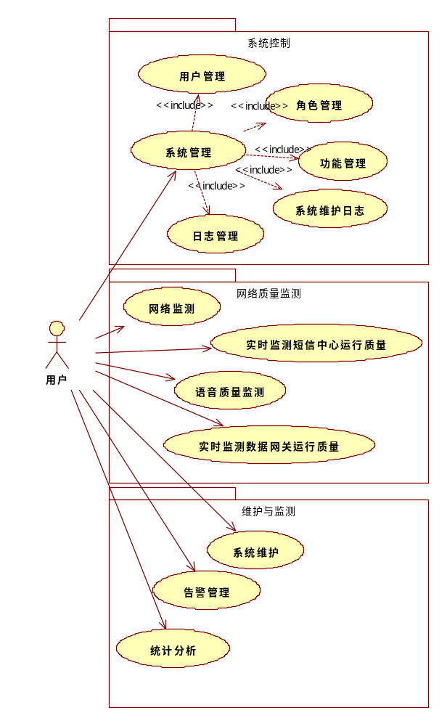

包（子系统）列表
名称 | 代码 | 功能简要说明
系统管理子系统  SysManagement subsystem | SM | 系统登陆，用户管理，用户角色维护，功能管理，日志管理
网络质量监测子系统  NetMonitor subsystem | NM | 管理破解软硬件资源，执行破解任务，验证破解结果
操作维护子系统  Operating&Management subsystem | OM | 系统的配置管理，运行监控信息输出

具体模块功能说明参考“5系统运行视图”。

系统底层数据流图

接口设计与协作机制

接口总图
说明系统子系统（主要模块间）总体接口定义及协作关系。
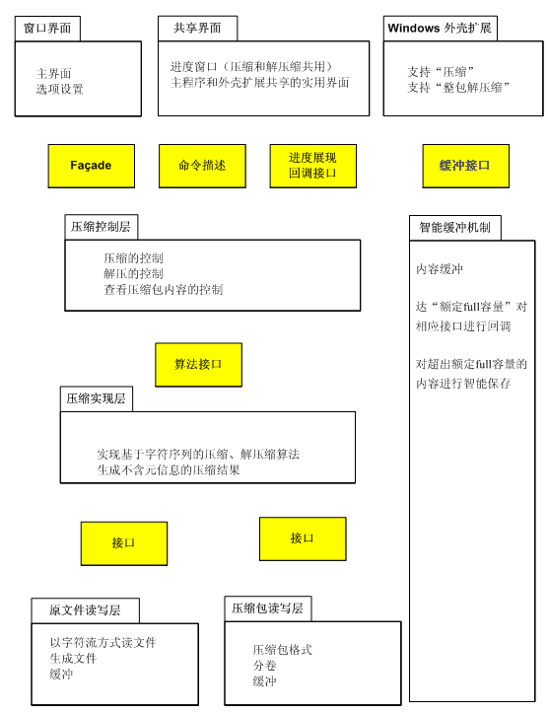
接口列表
接口序号 | 名称 | 方向 | 交互数据内容概述
DI1 | 接口名称1 | SM（子系统代码） to OM（子系统代码） | XXXXXXXX。.
DI1 | 接口名称2 | XXtoXX
DI2 | 接口名称3 | XX to XX
DI2 | 接口名称…… | XX to XX…… | ……

接口详细描述
[说明]
说明包间接口的详细描述，约束，参数定义，条件限制等。

包设计类设计
[说明]
对重要的模块进行子模块级的分解。
意义：对于业务层、通用协作机制而言，需要在架构设计期间就引入“灰盒”级描述。
重点描述本次设计开发的模块。对于已有模块或第三方模块可以简化。
[范例]

XXXX包设计
[说明]
说明本系统以本包为中心的系统元素（各层包、类、公用类等）的划分，扼要说明每个系统元素的标识符和功能，分层次地给出各元素之间的控制与被控制关系。

包总图
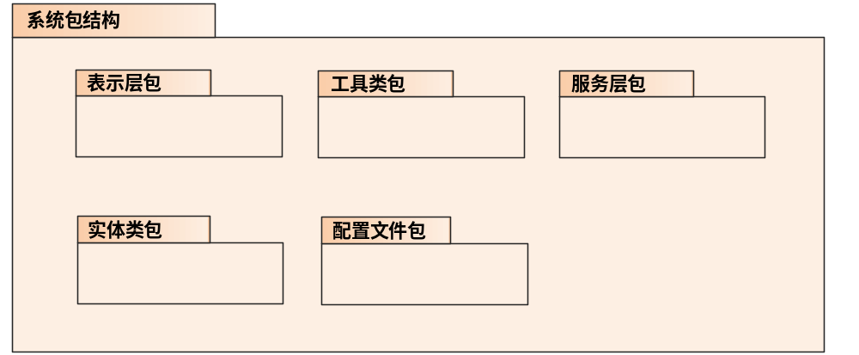

包内结构图
[说明]
对本包内类进行详细描述
可根据需要分多个类图来描述。

人工处理过程
[说明]
说明在本软件系统的工作过程中不得不包含的人工处理过程（如果有的话）。

风险预测
[说明]
说明在概要设计过程中尚未解决而设计者认为在系统完成之前必须解决的各个问题。

系统运行视图
此部分主要展示的是系统的整体运行框架视图，并且说明了各层次所使用的关键技术及数据流向。
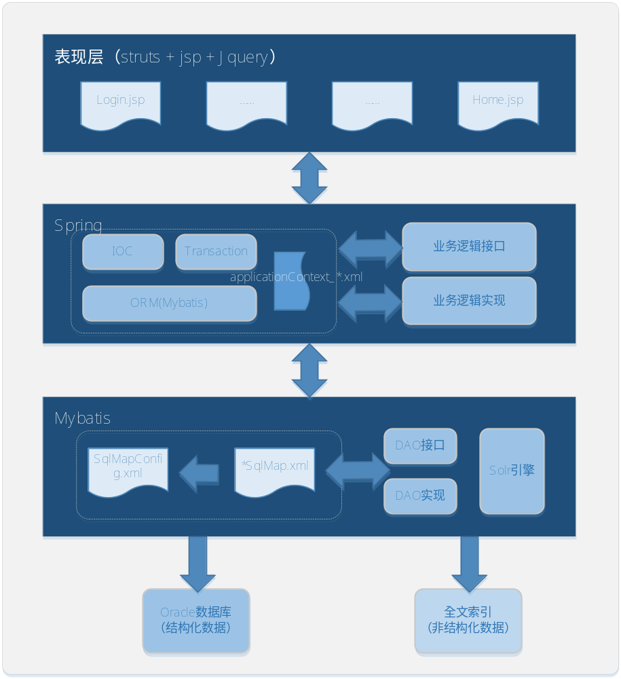

需求场景1：XX功能模块
通过配置关注信息规则，对抓取到的网页信息进行分析，从大量的信息中发现包含关注信息的文件和内容，准确的发现信息中的敏感内容，在最短的时间内把最相关的信息提供给用户。

运行模块组合
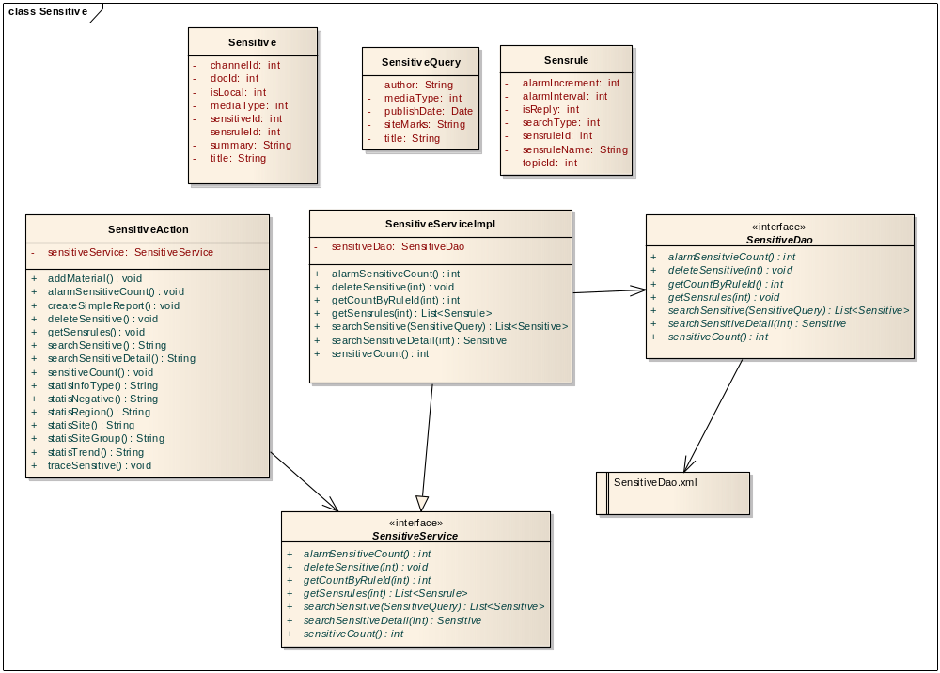
- Sensitive类：关注信息实体类
- SentiveQuery：关注信息查询实体类
- SensRule：关注规则实体类
- SentiveAction：页面操作处理类
- SentiveService：关注信息服务类
- SentiveServiceImpl：关注信息服务类的实现类
- SentiveDao：关注信息实体操作类
- SentiveDao.xml：关注信息实体文件

运行控制

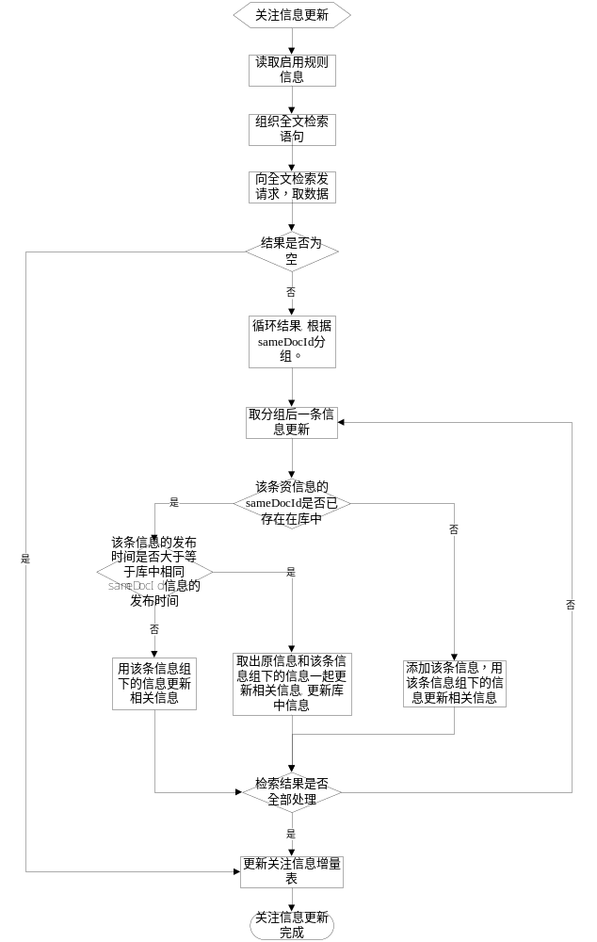需求场景2
[说明]
描述系统使用过程的需求场景运行情况

运行模块组合
同上
……….

系统数据库视图

系统物理视图

系统物理拓扑

关键质量属性

性能设计
在系统、网络正常且全文检索单机2000W数据的情况下，性能设计如下：
- 稳定性：系统可以保证72小时正常运行。
- 吞吐量：支持100用户同时在线，支持20个用户同时并发查询，响应时间小于10秒。
- 页面响应速度：
- 尽量实现操作的随时可见性，缩小响应时间，优化查询语句。
- 通过优化数据库表结构，在主要查询上建立主键、索引和联合索引，尽量避免模糊查询。
- 用户基本操作（增删改等）请求的速度小于5秒。
- 全文检索速度：
- 使用Solr实现全文检索功能，查询机制依赖它的内部处理。
- 全文检索复杂请求的响应时间小于10秒。

安全性设计
- 系统具备严格的权限验证和Session失效登陆机制。
- 系统对用户密码进行加密处理。
- 系统保证只有授权的用户才能进入系统并进行数据操作，对于一些重要数据，只有更高权限的用户方可读取或操作。
- 系统由硬件防火墙进行保护，并将常用端口关闭。

易用性设计
- 业务实现过程操作步骤简单易用。
- 主要功能图标摆放位置清晰明确。
- 功能图标按照使用频率和重要性排序。
- 操作错误时系统给予提示。
- 复杂的操作系统提供简短的操作提示。
- 页面应美观、大方、简单、易用。

持续可用性设计
- 72小时无人工干预自动运行。

可伸缩性设计
- 采用Session缓存部分数据。
- 系统分层明确，功能模块依据用户权限展示，保证系统的可伸缩性。
- 采用Oracle数据库和非结构化全文库存储数据。Oracle存储基本业务数据，非结构化全文库存储基本数据，有利于应对用户、数据量增加引起的性能问题。
- 可以使用Oracle数据库集群应对机构增加引起的性能问题。

互操作性设计
- 系统各层之间使用接口进行数据交互。

可靠性设计
- 系统可以72小时稳定运行。
- 断电后能够保证已入库数据不丢失。

鲁棒性设计
- 在数据库出现异常时，可以使用数据库的备份机制进行恢复。
- 系统后台将运行信息、异常和错误记录日志，运维人员可以根据日志信息定位问题。

易理解性设计
- 系统提供清晰的设计文档，包括：类图、流程图等。
- 系统使用通用的语言和元素，命名规范与需求分析结果一致。

可扩展性设计
- 系统遵循分层设计思想，业务层和数据操作层完全分离，数据操作层提供操作接口。
- 系统可根据实际情况对新需求进行兼容和扩展。

可重用性设计
- 系统采用底层支撑和顶层业务相分离的设计模式，低耦合，高重用性。
- 系统底层采用组件化设计，便于其它系统重用。

系统可维护性设计
使用log4j记录系统运行、数据库操作过程中的正常、错误和异常信息，并输出日志文件。
用户的操作信息记录数据库；系统出错或故障时，输出信息的形式和含意参考下表：
错误分类 | 错误情况 | 错误对象 | 错误提示 | 备注
内容错误提示 | 内容为空 | 针对必添的属性 | {0}不能为空！ | {0}：属性名称
内容错误提示 | 内容长度超出范围 | 针对所有需要用户手工输入的属性，选择性的属性不需要判断长度是否超出范围 | {0}的长度不能超过{1}个字符！  {0}的长度不能少于{1}个字符！  {0}长度范围在{1}－{2}之间！ | {0}：属性名称  {1}：内容长度  {2}：内容长度
操作错误提示 | 添加失败 | 针对各管理模块 | 添加{0}失败！ | {0}：模块名称
操作错误提示 | 编辑失败 | 针对各管理模块 | 编辑{0}失败！ | {0}：模块名称
操作错误提示 | 删除失败 | 针对各管理模块 | 删除{0}失败！ | {0}：模块名称
操作错误提示 | 导出失败 | 针对各管理模块 | 导出{0}失败！ | {0}：模块名称
操作错误提示 | 导入失败 | 针对各管理模块 | 导入{0}失败！ | {0}：模块名称
操作错误提示 | 启用失败 | 针对各管理模块 | 启用{0}失败！ | {0}：模块名称
操作错误提示 | 停用失败 | 针对各管理模块 | 停用{0}失败！ | {0}：模块名称
操作错误提示 | 查询失败 | 针对各查询模块 | 查询{0}失败,请更改查询条件再尝试！ | {0}：模块名称
系统错误提示 | 系统登录失败 | 针对登录失败 | 用户名或密码错误  用户不存在.  用户已被停用
系统错误提示 | 系统初始化失败 | 针对系统初始化失败 | 系统连接{0}数据库失败！  系统{1}配置文件丢失！ | {0}：数据库IP地址  {1}：系统丢失的配置文件全称
舆情接口 | 数据传输异常 | 针对调用接口时传递的数据异常 | {0}接口异常！ | {0}：模块名称

系统可测试性设计
- 可参考系统功能矩阵对功能点进行测试。
- 用户通过页面访问亦可测试系统。

可移植性设计
- 系统提供详细的安装部署文档。
- 业务系统可实现跨平台部署和操作。

